

Ministero dei beni e delle attività culturali e del Turismo

Biblioteca Statale del Monumento Nazionale di Grottaferrata
Monastero Esarchico di S. Maria di Grottaferrata

Giornate europee del patrimonio
“Patrimonio e cittadinanza. Cultura e partecipazione”
Domenica 25 settembre 2016
Apertura straordinaria della Biblioteca e conferenza sul tema
Domenichino a Grottaferrata
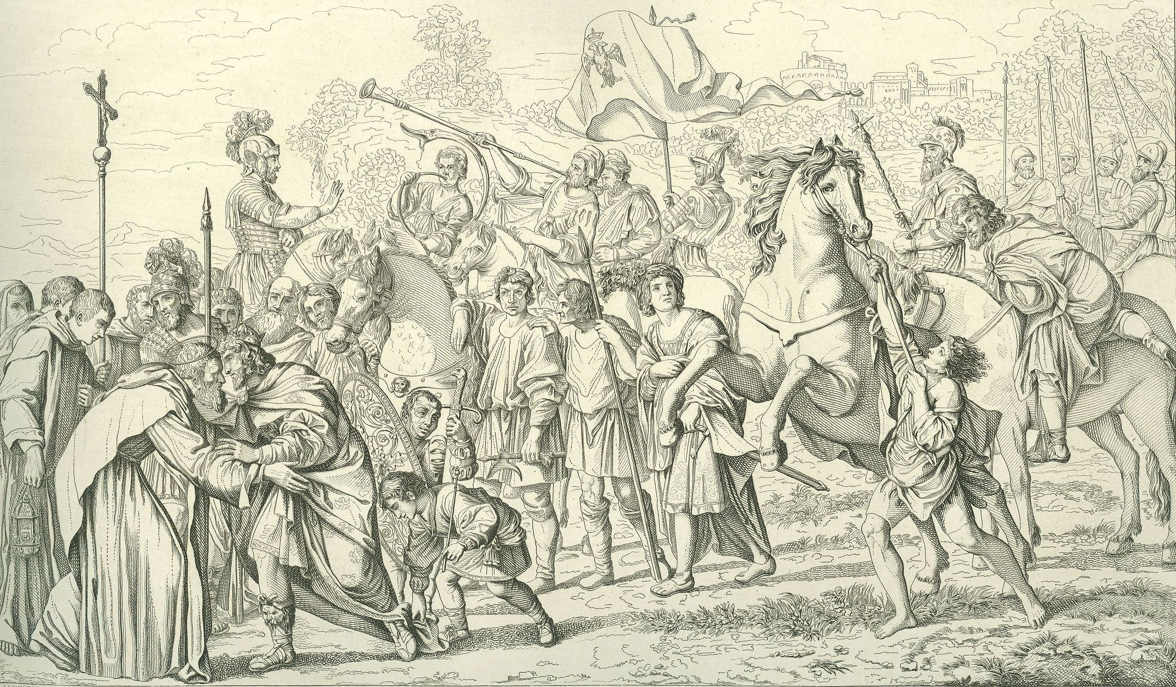

Istituti: |  |  | Biblioteca Statale del Monumento Nazionale di Grottaferrata Archivio del Monastero Esarchico di S. Maria di Grottaferrata
Luogo: |  |  | Abbazia di S. Nilo, Corso del Popolo 128, Grottaferrata
Programma  e Orari: |  |  | Apertura straordinaria, Mostra documentaria e Conferenza  Mattina: Visita Mostra documentaria e Biblioteca Monumentale  ore 9:30 - 11:00 - 12:00  Visita guidata straordinaria alla cappella del Domenichino a cura  del Gruppo Archeologico Latino Colli Albani, “ Bruno Martellotta”  Ore:10:15  Pomeriggio: Visita guidata alla Mostra documentaria ore 15:30  Conferenza “Domenichino a Grottaferrata” ore 16:30
Informazioni: |  |  | tel. 06 94541584 - 06 94541591  e-mail: bmn-grf@beniculturali.it  GAL mob: 340 9619736  Ingresso gratuito

Questo è il quinto anno che la Biblioteca Statale del Monumento Nazionale di Grottaferrata partecipa alle Giornate Europee del Patrimonio. L’iniziativa che quest’anno ha come tema “Patrimonio e cittadinanza. Cultura e partecipazione”, ha l’obiettivo di avvicinare i cittadini europei per favorire una migliore comprensione reciproca attraverso una cultura partecipata. La manifestazione proposta nella giornata di domenica 25 settembre coincide con i festeggiamenti in onore di San Nilo, fondatore dell’Abbazia e patrono del comune di Grottaferrata, la cui festività si celebra il 26 settembre.
La Biblioteca aprirà al pubblico e saranno proposte ai visitatori varie iniziative tra le quali una mostra di libri e documenti d’archivio dal titolo “Domenichino a Grottaferrata” che verrà allestita seguendo la collaudata formula di “Libri in Loggia” che prevede l’esposizione dei volumi nell’incantevole “Loggia farnesiana”, elegante costruzione situata lungo la facciata sud est del complesso monumentale alla quale si accede attraverso gli ambienti della Biblioteca. Tra i libri proposti anche il volume Picturae Dominici Zampieri vulgo Domenichino quae extant in Sacello sacrae aedi Cryptoferratensi, edito a Roma nel 1762. Le stampe presenti nel prezioso volume, sono il primo esempio di traduzione degli affreschi che il cardinale Odoardo Farnese fece realizzare dal Domenichino, nella cappella annessa alla chiesa dell’Abbazia di S. Maria di Grottaferrata, tra il 1608 ed il 1610. Il volume è dedicato a Carlo Rezzonico, all’epoca abate commendatario della Badia. Sarà esposta anche una copia della lettera del Domenichino conservata nell’Archivio della Biblioteca e numerose fotografie che riproducono gli affreschi tra le quali foto originali degli Ateliers Alinari, Brogi, Sidoli e Vasari.
Completeranno l’iniziativa la visita straordinaria alla cappella del Domenichino nella chiesa di S. Maria (ore 10:15) curata dal Gruppo Archeologico Latino Colli Albani, ”Bruno Martellotta”, che permetterà di ammirare in loco i bellissimi affreschi e la visita alla Biblioteca Monumentale (ore 9:30 - 11:00 - 12:00).

Alle ore 17,00 conferenza “Domenichino a Grottaferrata” nel corso della quale sono previsti i seguenti interventi

“Gli affreschi del Domenichino nella Cappella dei S.S. Fondatori a Grottaferrata attraverso le immagini del Fondo fotografico della Biblioteca statale”, Anna Onesti funzionario conservatore restauratore, Biblioteca statale del Monumento nazionale di Grottaferrata

“Domenichino e le pitture della Cappella dei S.S. Fondatori a Grottaferrata attraverso la traduzione a stampa settecentesca di Giovan Domenico Campiglia”, Sonia Amadio storica dell’arte che sin dalla sua tesi di dottorato ha approfondito i temi relativi al collezionismo di disegni e stampe dal 500 all’800

“Il soffitto ligneo del Domenichino nella cappella dei S.S. Fondatori a Grottaferrata”,
Francesca Cianchettini ingegnere che nel corso del suo percorso accademico ha posto l’attenzione sulle tematiche relative allo studio ed alla conservazione del costruito.

